**ЛАБОРАТОРНА РОБОТА № 25-26**

**Програмування з використанням структур.**

**Мета:** отримання практичних навиків роботи зі структурами

**Хід роботи:**

**Завдання.** Зберігання даних необхідно організувати у вигляді масиву структур. У програмі повинні бути реалізовані наступні функції:

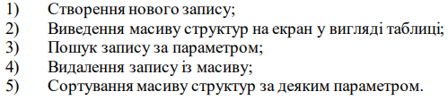

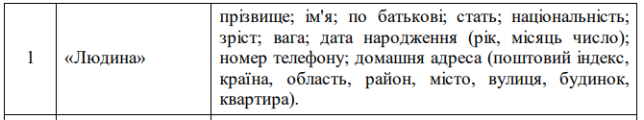

Лістинг програми:

#define _CRT_SECURE_NO_WARNINGS

#include <stdio.h>

#include <stdlib.h>

#include <string.h>

#include <ctype.h>

#include <windows.h>

struct WhereTheManLives {

int ZIP_code;

char country[15];

char region[30];

char area[50];

char city[25];

char street[50];

char home_number[10];

char appartment_number[10];

};

struct AdditionalInformation {

int height;

float weight;

char date_of_birth[11];

int phone_number;

};

struct TheMan {

char surname[20];

char name[20];

char middle_name[40];

char sex[2];

char nationality[20];

struct AdditionalInformation add;

struct WhereTheManLives place;

};

void input(TheMan man[], AdditionalInformation add[], WhereTheManLives place[], int count) {

for (int i = 0; i < count; i++) {

printf("\tЗапис %d:\n", i + 1);

printf("Прiзвище - "); scanf("%s", man[i].surname);

printf("Iм'я - "); scanf("%s", man[i].name);

printf("По батькові - "); scanf("%s", man[i].middle_name);

printf("Стать(ч/ж) - "); scanf("%s", man[i].sex);

printf("Національність - "); scanf("%s", man[i].nationality);

printf("Висота - "); scanf("%d", &man[i].add.height);

printf("Вага - "); scanf("%f", &man[i].add.weight);

}

}

void output(TheMan man[], AdditionalInformation add[], WhereTheManLives place[], int count) {

for (int i = 0; i < count; i++) {

printf("\tЗапис %d:\nПрiзвище - %s\nIм'я - %s\nФамілія - %s\nСтать - %s\nНаціональність - %s\nВисота - %d\nВага - %.1f\n", i + 1, man[i].surname, man[i].name, man[i].middle_name, man[i].sex, man[i].nationality, man[i].add.height, man[i].add.weight);

}

}

void output_search(TheMan man[], AdditionalInformation add[], WhereTheManLives place[], int i, int count_searched) {

if (count_searched == 0) {

printf("Запис за пошуком не знайдено.\n");

}

else {

printf("\tЗапис за пошуком %d:\nПрiзвище - %s\nIм'я - %s\nФамілія - %s\nСтать - %s\nНаціональність - %s\nВисота - %d\nВага - %.1f\n", i + 1, man[i].surname, man[i].name, man[i].middle_name, man[i].sex, man[i].nationality, man[i].add.height, man[i].add.weight);

}

}

void output_delete(TheMan man[], AdditionalInformation add[], WhereTheManLives place[], int count, int count_deleted) {

if (count_deleted == 0) {

printf("Запис за видаленням не знайдено.\n");

}

else {

for (int i = 1; i <= count - 1; i++) {

printf("\tЗапис %d:\nПрiзвище - %s\nIм'я - %s\nФамілія - %s\nСтать - %s\nНаціональність - %s\nВисота - %d\nВага - %.1f\n", i, man[i].surname, man[i].name, man[i].middle_name, man[i].sex, man[i].nationality, man[i].add.height, man[i].add.weight);

}

}

}

void func_search(TheMan man[], AdditionalInformation add[], WhereTheManLives place[], int count, int choose_search) {

int search;

do {

printf("Запит по пошуку:\n1 - по прізвищу; 2 - по імені; 3 - по фамілії; 4 - по статі; 5 - по національності; 6 - по висоті; 7 - по вазі ---> "); scanf("%d", &search);

switch (search) {

case 1: {

char search_surname[20];

int count_searched = 0;

printf("\nВведіть фамілію:"); scanf("%s", search_surname);

for (int i = 0; i < count; i++) {

if (strcmp(search_surname, man[i].surname) == 0) {

count_searched++;

output_search(man, add, place, i, count_searched);

}

}

break;

}

case 2: {

char search_name[20];

int count_searched = 0;

printf("\nВведіть ім'я:"); scanf("%s", search_name);

for (int i = 0; i < count; i++) {

if (strcmp(search_name, man[i].name) == 0) {

count_searched++;

output_search(man, add, place, i, count_searched);

}

}

break;

}

case 3: {

char search_middle_name[20];

int count_searched = 0;

printf("\nВведіть по батькові:"); scanf("%s", search_middle_name);

for (int i = 0; i < count; i++) {

if (strcmp(search_middle_name, man[i].middle_name) == 0) {

count_searched++;

output_search(man, add, place, i, count_searched);

}

}

break;

}

case 4: {

char search_sex[2];

int count_searched = 0;

printf("\nВведіть стать(ч/ж):"); scanf("%s", search_sex);

for (int i = 0; i < count; i++) {

if (strcmp(search_sex, man[i].sex) == 0) {

count_searched++;

output_search(man, add, place, i, count_searched);

}

}

break;

}

case 5: {

char search_nationality[40];

int count_searched = 0;

printf("\nВведіть національність:"); scanf("%s", search_nationality);

for (int i = 0; i < count; i++) {

if (strcmp(search_nationality, man[i].sex) == 0) {

count_searched++;

output_search(man, add, place, i, count_searched);

}

}

break;

}

case 6: {

int search_height;

int count_searched = 0;

printf("\nВведіть зріст:"); scanf("%d", &search_height);

for (int i = 0; i < count; i++) {

if (search_height == man[i].add.height) {

count_searched++;

output_search(man, add, place, i, count_searched);

}

}

break;

}

case 7: {

int search_weight;

int count_searched = 0;

printf("\nВведіть вагу:"); scanf("%d", &search_weight);

for (int i = 0; i < count; i++) {

if (search_weight == man[i].add.weight) {

count_searched++;

output_search(man, add, place, i, count_searched);

}

}

break;

}

}

choose_search = 0;

} while (choose_search != 0);

}

void func_delete(TheMan man[], AdditionalInformation add[], WhereTheManLives place[], int count, int choose_delete) {

int _delete;

do {

printf("Запит по видаленню:\n1 - по прізвищу; 2 - по імені; 3 - по фамілії; 4 - по статі; 5 - по національності; 6 - по висоті; 7 - по вазі ---> "); scanf("%d", &_delete);

switch (_delete) {

case 1: {

char delete_surname[20];

int count_deleted = 0;

printf("\nВведіть прізвище:"); scanf("%s", delete_surname);

for (int i = 0; i < count; i++) {

if (strcmp(delete_surname, man[i].surname) == 0) {

strcpy(man[i + 1].surname, man[i].surname);

strcpy(man[i + 1].name, man[i].name);

strcpy(man[i + 1].middle_name, man[i].middle_name);

strcpy(man[i + 1].sex, man[i].sex);

strcpy(man[i + 1].nationality, man[i].nationality);

man[i].add.height = man[i + 1].add.height;

man[i].add.weight = man[i + 1].add.weight;

count_deleted++;

}

}

output_delete(man, add, place, count, count_deleted);

break;

}

case 2: {

char delete_name[20];

int count_deleted = 0;

printf("\nВведіть ім'я:"); scanf("%s", delete_name);

for (int i = 0; i < count; i++) {

if (strcmp(delete_name, man[i].name) == 0) {

strcpy(man[i].surname, man[i + 1].surname);

strcpy(man[i].name, man[i + 1].name);

strcpy(man[i].middle_name, man[i + 1].middle_name);

strcpy(man[i].sex, man[i + 1].sex);

strcpy(man[i].nationality, man[i + 1].nationality);

man[i].add.height = man[i + 1].add.height;

man[i].add.weight = man[i + 1].add.weight;

count_deleted++;

}

}

output_delete(man, add, place, count, count_deleted);

break;

}

case 3: {

char delete_middle_name[20];

int count_deleted = 0;

printf("\nВведіть по батькові:"); scanf("%s", delete_middle_name);

for (int i = 0; i < count; i++) {

if (strcmp(delete_middle_name, man[i].middle_name) == 0) {

strcpy(man[i].surname, man[i + 1].surname);

strcpy(man[i].name, man[i + 1].name);

strcpy(man[i].middle_name, man[i + 1].middle_name);

strcpy(man[i].sex, man[i + 1].sex);

strcpy(man[i].nationality, man[i + 1].nationality);

man[i].add.height = man[i + 1].add.height;

man[i].add.weight = man[i + 1].add.weight;

count_deleted++;

}

}

output_delete(man, add, place, count, count_deleted);

break;

}

case 4: {

char delete_sex[2];

int count_deleted = 0;

printf("\nВведіть стать(ч/ж):"); scanf("%s", delete_sex);

for (int i = 0; i < count; i++) {

if (strcmp(delete_sex, man[i].sex) == 0) {

strcpy(man[i].surname, man[i + 1].surname);

strcpy(man[i].name, man[i + 1].name);

strcpy(man[i].middle_name, man[i + 1].middle_name);

strcpy(man[i].sex, man[i + 1].sex);

strcpy(man[i].nationality, man[i + 1].nationality);

man[i].add.height = man[i + 1].add.height;

man[i].add.weight = man[i + 1].add.weight;

count_deleted++;

}

}

output_delete(man, add, place, count, count_deleted);

break;

}

case 5: {

char delete_nationality[40];

int count_deleted = 0;

printf("\nВведіть національність:"); scanf("%s", delete_nationality);

for (int i = 0; i < count; i++) {

if (strcmp(delete_nationality, man[i].nationality) == 0) {

strcpy(man[i].surname, man[i + 1].surname);

strcpy(man[i].name, man[i + 1].name);

strcpy(man[i].middle_name, man[i + 1].middle_name);

strcpy(man[i].sex, man[i + 1].sex);

strcpy(man[i].nationality, man[i + 1].nationality);

man[i].add.height = man[i + 1].add.height;

man[i].add.weight = man[i + 1].add.weight;

count_deleted++;

}

}

output_delete(man, add, place, count, count_deleted);

break;

}

case 6: {

int delete_height;

int count_deleted = 0;

printf("\nВведіть висоту:"); scanf("%d", &delete_height);

for (int i = 0; i < count; i++) {

if (delete_height == man[i].add.height) {

strcpy(man[i].surname, man[i + 1].surname);

strcpy(man[i].name, man[i + 1].name);

strcpy(man[i].middle_name, man[i + 1].middle_name);

strcpy(man[i].sex, man[i + 1].sex);

strcpy(man[i].nationality, man[i + 1].nationality);

man[i].add.height = man[i + 1].add.height;

man[i].add.weight = man[i + 1].add.weight;

count_deleted++;

}

}

output_delete(man, add, place, count, count_deleted);

break;

}

case 7: {

int delete_weight;

int count_deleted = 0;

printf("\nВведіть вагу:"); scanf("%d", &delete_weight);

for (int i = 0; i < count; i++) {

if (delete_weight == man[i].add.weight) {

strcpy(man[i].surname, man[i + 1].surname);

strcpy(man[i].name, man[i + 1].name);

strcpy(man[i].middle_name, man[i + 1].middle_name);

strcpy(man[i].sex, man[i + 1].sex);

strcpy(man[i].nationality, man[i + 1].nationality);

man[i].add.height = man[i + 1].add.height;

man[i].add.weight = man[i + 1].add.weight;

count_deleted++;

}

}

output_delete(man, add, place, count, count_deleted);

break;

}

}

choose_delete = 0;

} while (choose_delete != 0);

}

void func_sorting(TheMan man[], AdditionalInformation add[], WhereTheManLives place[], int count, int choose_sorting) {

int sorting;

do {

printf("Запит по сортуванню:\n1 - по прізвищу; 2 - по імені; 3 - по фамілії; 4 - по статі; 5 - по національності; 6 - по висоті; 7 - по вазі ---> "); scanf("%d", &sorting);

switch (sorting) {

case 1: {

int fl;

do {

fl = 0;

for (int i = 0; i < count; i++) {

if (strcmp(man[i].surname, man[i + 1].surname) > 0) {

man[count] = man[i];

man[i] = man[i + 1];

man[i + 1] = man[count];

fl = 1;

}

}

} while (fl);

output(man, add, place, count - 1);

break;

}

case 2: {

int fl;

do {

fl = 0;

for (int i = 0; i < count; i++) {

if (strcmp(man[i].name, man[i + 1].name) > 0) {

man[count] = man[i];

man[i] = man[i + 1];

man[i + 1] = man[count];

fl = 1;

}

}

} while (fl);

output(man, add, place, count - 1);

break;

}

case 3: {

int fl;

do {

fl = 0;

for (int i = 0; i < count; i++) {

if (strcmp(man[i].middle_name, man[i + 1].middle_name) > 0) {

man[count] = man[i];

man[i] = man[i + 1];

man[i + 1] = man[count];

fl = 1;

}

}

} while (fl);

output(man, add, place, count - 1);

break;

}

case 4: {

int fl;

do {

fl = 0;

for (int i = 0; i < count; i++) {

if (strcmp(man[i].sex, man[i + 1].sex) > 0) {

man[count] = man[i];

man[i] = man[i + 1];

man[i + 1] = man[count];

fl = 1;

}

}

} while (fl);

output(man, add, place, count - 1);

break;

}

case 5: {

int fl;

do {

fl = 0;

for (int i = 0; i < count; i++) {

if (strcmp(man[i].nationality, man[i + 1].nationality) > 0) {

man[count] = man[i];

man[i] = man[i + 1];

man[i + 1] = man[count];

fl = 1;

}

}

} while (fl);

output(man, add, place, count - 1);

break;

}

case 6: {

int fl;

do {

fl = 0;

for (int i = 0; i < count; i++) {

if (man[i].add.height > man[i + 1].add.height) {

man[count] = man[i];

man[i] = man[i + 1];

man[i + 1] = man[count];

fl = 1;

}

}

} while (fl);

output(man, add, place, count - 1);

break;

}

case 7: {

int fl;

do {

fl = 0;

for (int i = 0; i < count; i++) {

if (man[i].add.weight > man[i + 1].add.weight) {

man[count] = man[i];

man[i] = man[i + 1];

man[i + 1] = man[count];

fl = 1;

}

}

} while (fl);

output(man, add, place, count - 1);

break;

}

}

choose_sorting = 0;

} while (choose_sorting != 0);

}

int main() {

SetConsoleCP(1251); SetConsoleOutputCP(1251);

// Тема завдання

printf("Завдання:\nЗберігання даних необхідно організувати у вигляді масиву структур.\nУ програмі повинні бути реалізовані наступні функції:\n1) Створення нового запису;\n2) Виведення масиву структур на екран у вигляді таблиці;\n3) Пошук запису за параметром;\n4) Видалення запису із масиву;\n5) Сортування масиву структур за деяким параметром.\n");

int count, choose_search, choose_delete, choose_sorting;

printf("Скільки записів хочете ввести? ---> "); scanf("%d", &count);

struct TheMan man[10]; struct AdditionalInformation add[10]; struct WhereTheManLives place[10];

input(man, add, place, count);

printf("Введіть 1, якщо хочете шукати запис, 0 якщо ні ---> "); scanf("%d", &choose_search);

do {

func_search(man, add, place, count, choose_search);

choose_search = 0;

} while (choose_search != 0);

printf("Введіть 1, якщо хочете видалити запис, 0 якщо ні ---> "); scanf("%d", &choose_delete);

do {

func_delete(man, add, place, count, choose_delete);

choose_delete = 0;

} while (choose_delete != 0);

printf("Введіть 1, якщо хочете сортувати запис, 0 якщо ні ---> "); scanf("%d", &choose_sorting);

do {

func_sorting(man, add, place, count, choose_sorting);

choose_sorting = 0;

} while (choose_sorting != 0);

}

Результат програми:

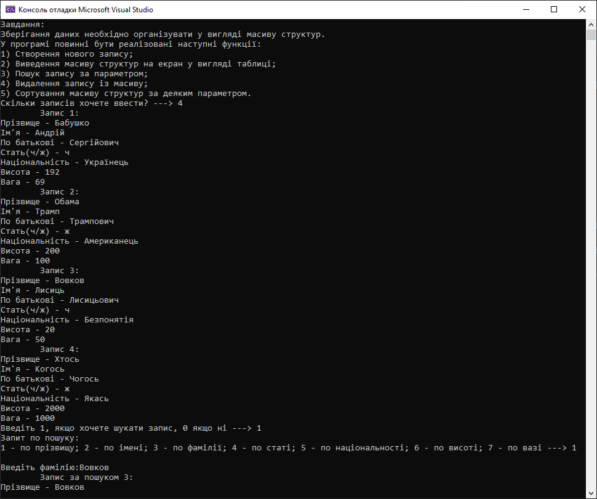

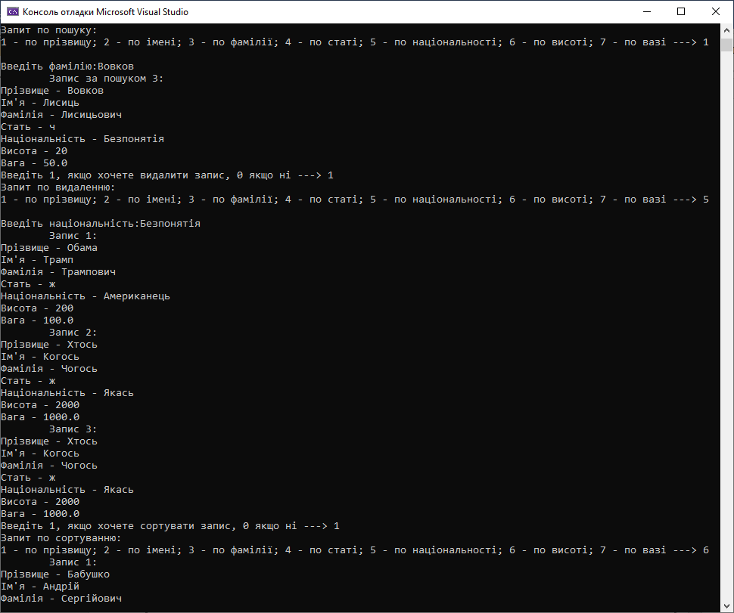

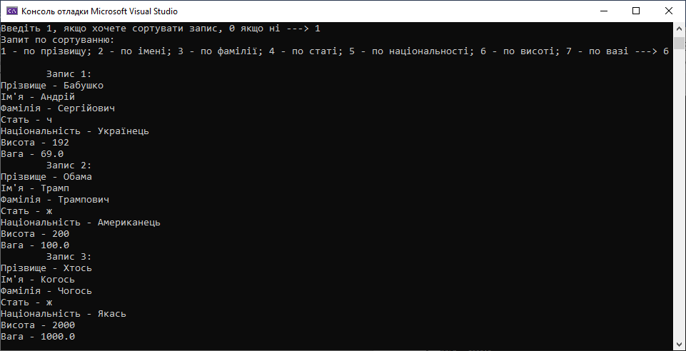

***Висновки:*** в ході виконання лабораторної роботи було ознайомлено з середовищем MS Visual Studio. Досліджено та отримано практичні навики щодо створення програм.